MITSUBISHI NA CZWARTYM MIEJSCU W RANKINGU NIEZAWODNOŚCI J.D. POWER 2023

W niedawno opublikowanym badaniu niezawodności samochodów J.D. Power 2023 Mitsubishi Motors zajęło szóste miejsce w klasyfikacji generalnej i czwarte w kategorii rynku marek masowych.

To postęp w stosunku do średniego wyniku w branży, który poprawił się o 6 punktów od roku 2022, natomiast wynik Mitsubishi podskoczył aż o 16 punktów. Warto zwrócić uwagę, że szczyt rankingu niezawodności od dawna należy do marek premium, natomiast w segmencie marek masowych Mitsubishi zajmując czwartą pozycję wyprzedziło Toyotę.
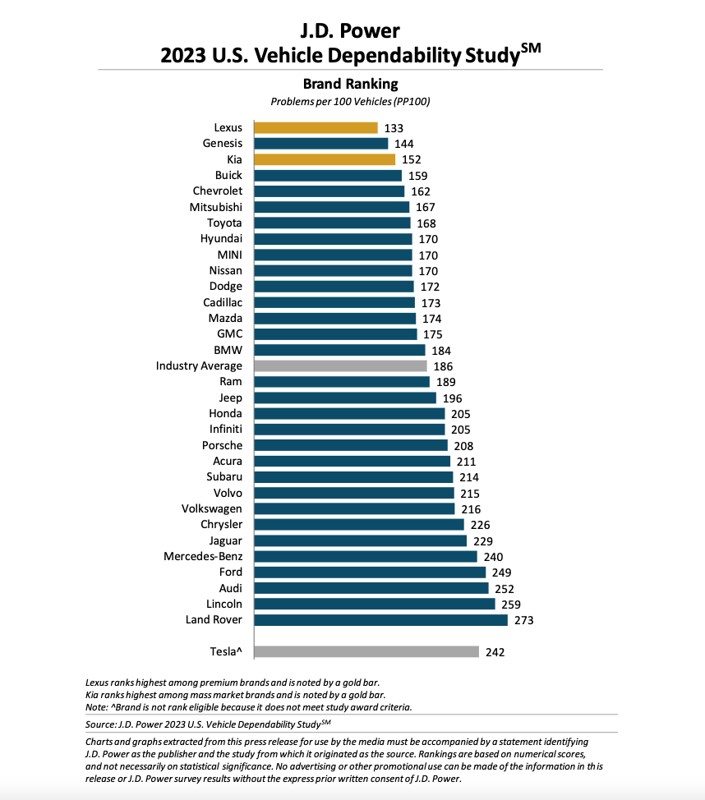
Badania J.D. Power przeprowadzono między sierpniem a listopadem 2022 r., bazując na zgłoszeniach problemów, otrzymanych od ponad 30 tys. właścicieli nowych pojazdów z roku modelowego 2020, które eksploatowali oni przez co najmniej trzy lata.
Agencja analizuje problemy z pojazdami zgłaszane przez właścicieli i publikuje wskaźniki zawodności będące liczbą problemów na 100 egzemplarzy (PP100). Studium Niezawodności Pojazdów J.D. Power wyróżnia 184 rodzaje zgłoszeń serwisowych właścicieli dotyczących, systemu klimatyzacji, wspomagania prowadzenia, wrażeń z jazdy, elementów sterujących/wyświetlaczy, nadwozia, systemu informacyjno-rozrywkowego, wnętrza, układu napędowego i siedzeń. Niższa ocena PP100 oznacza więc lepszy wynik marki.
Wynik Mitsubishi w Studium Niezawodności Pojazdów J.D. Power 2023 wynosi 167 PP100, co plasuje je na czwartym miejscu wśród marek masowych, a kolejne miejsce zajęła Toyota z wynikiem 168 PP100.
W stosunku do średniego wyniku w całej branży, który poprawił się o 6 punktów od roku 2022, wynik Mitsubishi podskoczył aż o 16 punktów. Znacznie bardziej spektakularna jest pozycja japońskiego producenta w stosunku do segmentu marek premium, który ogólnie przeżywa jakościowy kryzys – 167 PP100 uzyskane przez Mitsubishi wypada doskonale przy średniej w grupie marek luksusowych, która wyniosła aż 205 PP100. Oznacza to, że wzrasta niezawodność marek rynku masowego, których średni wynik wynosi 182 PP100, (zgłaszano o 8 problemów na 100 samochodów mniej niż rok temu). Pogarsza się jednocześnie średni wynik niezawodności marek luksusowych – w stosunku do nich modele masowe notowały średnio mniej o 23 usterki na 100 samochodów. Raport J.D. Power jako najczęstsze źródła problemów wymienia: awarie akumulatora, nieaktualne mapy oraz problemy z Android Auto, Apple CarPlay i systemami sterowania głosowego. W segmencie marek masowych do klientów trafiają samochody zwykle mniej skomplikowane pod względem najnowszego oprogramowania, sprawdzone w cyklu udoskonaleń.

O Mitsubishi Motors:
Mitsubishi Motors Corporation to działający w branży motoryzacyjnej producent o zasięgu międzynarodowym, z siedzibą w Tokio, który zbudował konkurencyjną przewagą na rynku pojazdów typu SUV i pick-up oraz elektrycznych i hybryd ładowanych z gniazdka PHEV. Firma w roku 2009 wprowadziła na rynek pierwszy masowo produkowany pojazd elektryczny – i-MiEV, a następnie w roku 2013 model OUTLANDER PHEV - lidera rynków w Japonii i Europie w segmencie hybryd ładowanych z gniazdka. Mitsubishi Motors jest podmiotem globalnym, dzięki zakładom produkcyjnym w Japonii, Tajlandii, Chinach, Indonezji, Filipinach i Rosji, w których zatrudnia łącznie 30 000 pracowników. Modele takie jak PAJERO SPORT / MONTERO SPORT, TRITON / L200 i OUTLANDER mają ważny udział w budowaniu pozycji firmy. Globalna wielkość sprzedaży Mitsubishi Motors w roku fiskalnym 2018 wyniosła 1 244 000 egzemplarzy, a sprzedaż netto 2,51 biliona jenów. Spółka MMC jest notowana na giełdzie w Tokio.

Kontakt dla przedstawicieli mediów: Kinga Ossowska tel. +48 609 290 133, kinga.ossowska@astara.com Zdjęcia wszystkich modeli przeznaczone do publikacji znajdują się w internetowym serwisie prasowym www.press.mitsubishi.pl Dla dziennikarzy przeznaczona jest również strona Mitsubishi Motors Corporation: https://library.mitsubishi-motors.com/contents/ na Mitsubishi Motors Corporation: https://library.mitsubishi-motors.com/contents /

